Otto von Guericke (1602 – 1686)
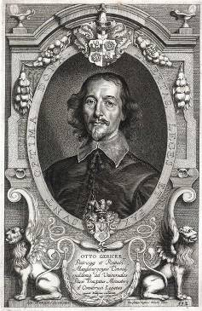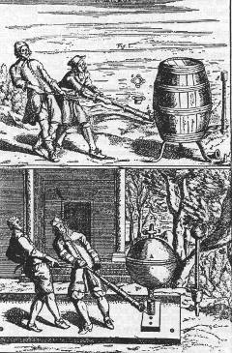
Links: Portret van Otto von Guericke uit die tijd. Rechts boven: het pompen van water uit het wijnvat om een vacuüm te krijgen. Rechts onder: het pompen aan de koperen bol om een vacuüm te krijgen
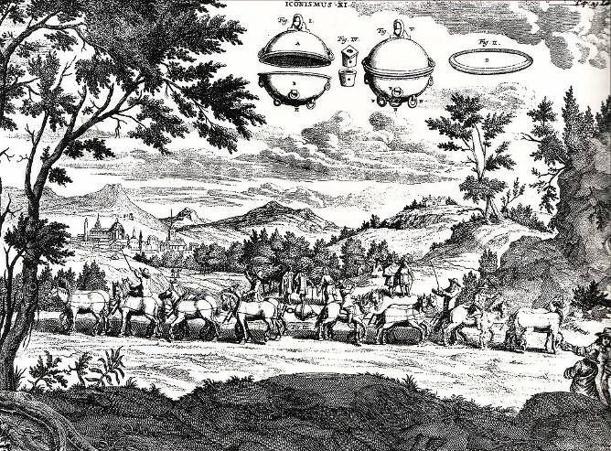
Het grote experiment op een weiland. Zestien paarden zijn niet in staat, om de bollen van elkaar te krijgen. Dit experiment staat bekend onder de naam “De Maagdenburger halve bollen” en wordt nog steeds op alle scholen getoond in de natuurkunde lessen over het vacuüm. Dankzij onze held: Otto von Guericke.
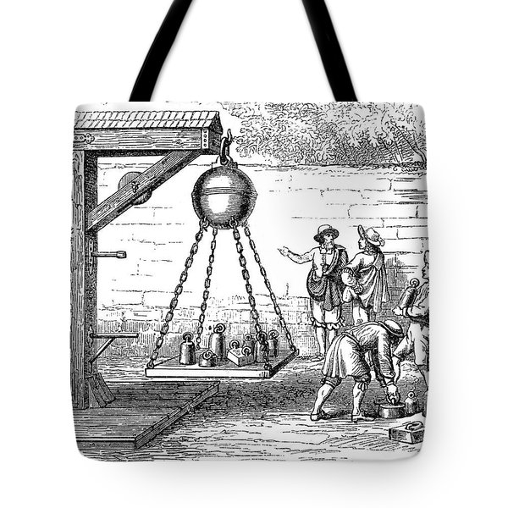
Hoeveel gewicht is nodig om de twee Maagdenburger halve bollen van elkaar te krijgen? Overal werd dit experiment herhaald, tot ver na zijn dood.
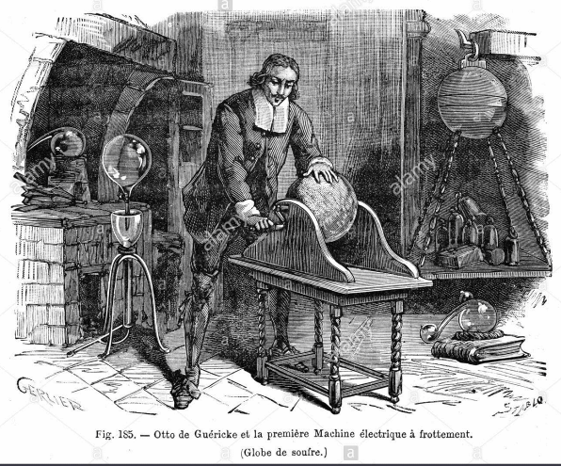
De zwavelbol-elektriseermachine van von Guericke

0-0-0-0-0

